

CITTA’ DI VERCELLI

SEGRETERIA DEL SINDACO

Vercelli, 27 dicembre 2018

***Comunicato Stampa***

**Misure per il miglioramento della qualità dell’aria**

A far data da **mercoledì 9 gennaio 2019** entreranno in vigore le seguenti misure per il miglioramento della qualità dell’aria, adottate in attuazione dell’”Accordo di programma per l’adozione coordinata e congiunta di misure di risanamento della qualità dell’aria nel bacino padano”:

**LIMITAZIONI STRUTTURALI**

**LIMITAZIONI FISSE ALLA CIRCOLAZIONE VEICOLARE**

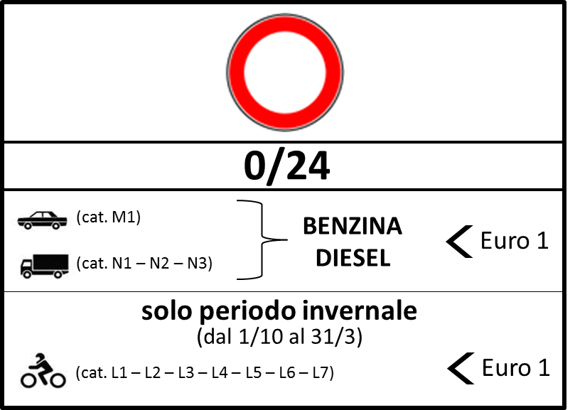

Ai suddetti divieti saranno derogate le seguenti categorie di veicoli e/o utenti:

* veicoli di interesse storico e collezionistico di cui all’art. 60 del codice stradale, iscritti agli appositi registri, solo per la partecipazione a manifestazioni indette dalle Associazioni o per recarsi presso officine e centri autorizzati al fine di effettuare la revisione o la rottamazione del veicolo purché muniti di dichiarazione sostitutiva di atto di notorietà (dichiarazione) redatta su carta intestata della ditta che effettua l’intervento e sottoscritta dal titolare, indicante data e ora dell’appuntamento e la targa del veicolo; tali veicoli, quando in uscita da officine e/o centri di revisione autorizzati, dovranno essere accompagnati dalla fattura comprovante l’avvenuta erogazione della fornitura/servizio da parte dell’azienda interessata (accompagnati da idonea documentazione).

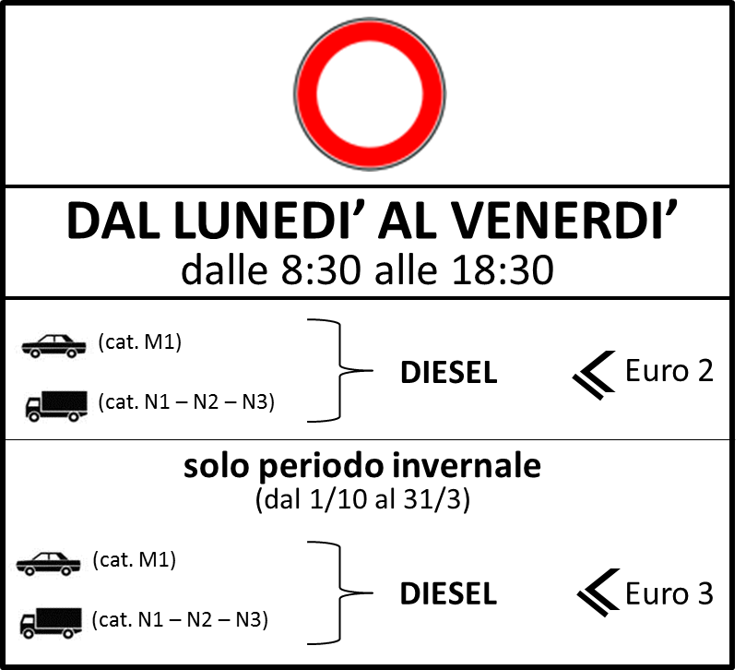

Ai suddetti divieti saranno derogate le seguenti categorie di veicoli e/o utenti:

* veicoli al servizio delle manifestazioni regolarmente autorizzate e veicoli di operatori economici che accedono o escono dai posteggi dei mercati settimanali o delle fiere autorizzate dall’Amministrazione Comunale; l’esenzione è valida dalle 14:00 alle 16:00 dal lunedì al venerdì e dalle 15:00 alle 17:00 nei giorni di sabato e festivi;
* veicoli di turnisti e di operatori in servizio di reperibilità, muniti di certificazione del datore di lavoro;
* veicoli con a bordo almeno 3 persone (car pooling);
* veicoli delle Forze Armate, degli Organi di Polizia, dei Vigili del Fuoco, dei Servizi di Soccorso, della Protezione Civile in servizio e autoveicoli ad uso speciale adibiti alla rimozione forzata dei veicoli, veicoli destinati a interventi su mezzi o rete di trasporto pubblico, veicoli destinati alla raccolta rifiuti e nettezza urbana, veicoli adibiti ai servizi pubblici di cattura animali vaganti e raccolta spoglie animali;
* veicoli della categoria M1 adibiti a servizi di trasporto pubblico (di linea e turistici), taxi di turno e veicoli in servizio di noleggio con e senza conducente;
* veicoli che l’art. 53 del codice stradale definisce “motoveicoli per trasporti specifici” e “motoveicoli ad uso speciale”;
* veicoli che l’art. 54 del codice stradale definisce “autoveicoli per trasporti specifici” e “autoveicoli per uso speciale”;
* veicoli diretti verso officine e centri autorizzati al fine di effettuare la revisione dei veicoli o la trasformazione gpl/metano o la rottamazione del veicolo purché muniti di dichiarazione sostitutiva di atto di notorietà (dichiarazione) redatta su carta intestata della ditta che effettua l’intervento e sottoscritta dal titolare, indicante data e ora dell’appuntamento e la targa del veicolo; tali veicoli, quando in uscita da officine e/o centri di revisione autorizzati, dovranno essere accompagnati dalla fattura comprovante l’avvenuta erogazione della fornitura/servizio da parte dell’azienda interessata (accompagnati da idonea documentazione);
* veicoli utilizzati per il trasporto di portatori di handicap e di soggetti affetti da gravi patologie debitamente documentate con certificazione rilasciata dagli Enti competenti, ivi comprese le persone che hanno subito un trapianto di organi, che sono immunodepresse o che si recano presso strutture sanitarie per interventi di urgenza. Per il tragitto percorso senza la presenza della persona portatrice di handicap o affetta da gravi patologie, è necessario essere in possesso di dichiarazione rilasciata dagli uffici, ambulatori, ecc. nella quale sia specificato l’indirizzo nonché l’orario di inizio e termine dell’attività lavorativa, di terapia ecc., (accompagnati da idonea documentazione);
* veicoli utilizzati per il trasporto di persone sottoposte a terapie, interventi o esami o dimesse da Ospedali e Case di Cura in gradi di esibire certificazione medica o prenotazione o foglio di dimissione. Per il tragitto percorso senza la persona che deve essere sottoposta a terapia o esami o che deve essere dimessa è necessario esibire adeguata documentazione o autodichiarazione nel quale dichiari anche il percorso e l’orario (accompagnati da adeguata documentazione);
* veicoli di interesse storico e collezionistico di cui all’art. 60 del codice stradale, iscritti agli appositi registri, solo per la partecipazione a manifestazioni indette dalle Associazioni o per recarsi presso officine e centri autorizzati al fine di effettuare la revisione o la rottamazione del veicolo purché muniti di dichiarazione sostitutiva di atto di notorietà (dichiarazione) redatta su carta intestata della ditta che effettua l’intervento e sottoscritta dal titolare, indicante data e ora dell’appuntamento e la targa del veicolo; tali veicoli, quando in uscita da officine e/o centri di revisione autorizzati, dovranno essere accompagnati dalla fattura comprovante l’avvenuta erogazione della fornitura/servizio da parte dell’azienda interessata (accompagnati da idonea documentazione);
* veicoli delle aziende e degli enti di servizio pubblico in pronto intervento dei quali sia dimostrata la funzione e la destinazione ad interventi tecnico-operativi indilazionabili e i mezzi di servizio del Bike Sharing. Veicoli privati utilizzati dal personale dipendente delle aziende e degli enti di servizio pubblico in pronto intervento, se in turno di reperibilità e in caso di richiesta di intervento, al fine di raggiungere nel più breve tempo possibile le sedi di servizio per recuperare il mezzo di proprietà dell’ente di appartenenza; l’interessato dovrà dimostrare la condizione di reperibilità con apposita documentazione rilasciata dall’azienda o ente di appartenenza (accompagnati da idonea documentazione);
* veicoli utilizzati da lavoratori la cui abitazione e/o luoghi di lavoro non sono serviti, negli orari di lavoro, dai mezzi pubblici nel raggio di 1000 mt.; la condizione deve essere giustificata da una lettera del datore di lavoro che attesti le generalità del guidatore, il numero di targa del mezzo, il luogo di lavoro e l’orario di lavoro (accompagnati da idonea documentazione);
* veicoli utilizzati dai Ministri di Culto di tutte le confessioni riconosciute dallo stato per la somministrazione di sacramenti ovvero per la celebrazione di culti e per la devoluzione di pratiche di pietà;
* motocicli e motoveicoli ad uso privato utilizzati per lo svolgimento di prove d’esame finalizzate al conseguimento di patenti di categoria A;
* limitatamente al divieto attivo nel solo periodo invernale, veicoli adibiti al trasporto merci (categorie N1, N2 ed N3) appartenenti ad imprese impiegate in attività segnalate di cui al D.P.R. n. 380/2001 nel territorio cittadino. Tale deroga ha validità per anni due a decorrere dalla data di adozione dell’ordinanza.

**ALTRE LIMITAZIONI**

* Obbligo di utilizzare, nei generatori di calore a pellets di potenza termica nominale inferiore ai 35 kw, pellets che siano realizzati con materiale vegetale prodotto da lavorazione esclusivamente meccanica di legno vergine e costituito da cortecce, segatura, trucioli, chips, refili e tondelli di legno vergine, di sughero vergine, granulati e cascami di legno vergine, non contaminati da inquinanti e sia certificato conforme alla classe A1 della norma UNI EN ISO 17225-2 da parte di un Organismo di certificazione accreditato, nonché l’obbligo di conservazione della documentazione pertinente da parte dell’utilizzatore.
* Divieto di combustione all’aperto del materiale vegetale di cui all’art. 182 comma 6-bis del D. L.vo n. 152/2006 in tutti i casi previsti da tale articolo, nel periodo compreso tra l’1 ottobre di ogni anno ed il 31 marzo dell’anno successivo.

**LIMITAZIONI TEMPORANEE**

(operative nella sola stagione invernale ovvero dall’ 1 ottobre di ogni anno al 31 marzo dell’anno successivo)

**LIMITAZIONI TEMPORANEE ALLA CIRCOLAZIONE VEICOLARE**

**Dopo 4 giorni consecutivi di superamento del valore di 50 µg/m³ della concentrazione di PM10**



**Dopo 10 giorni consecutivi di superamento del valore di 50 µg/m³ della concentrazione di PM10**

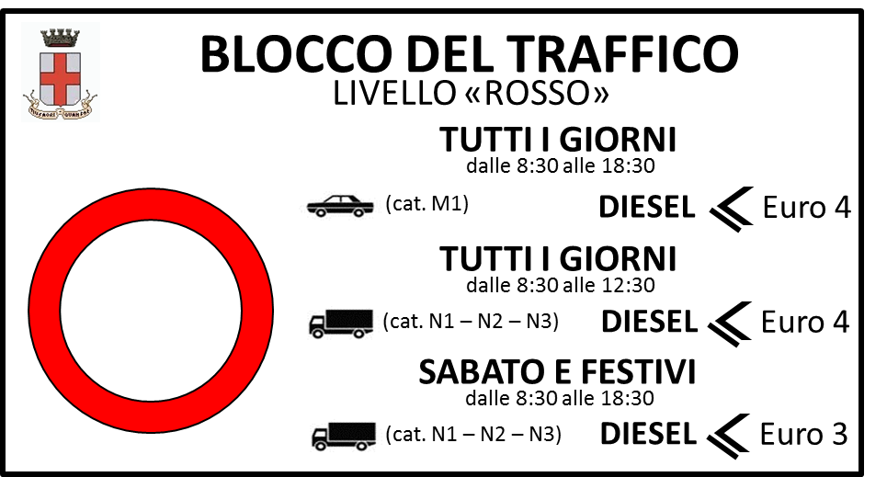

Ai suddetti divieti, oltre alle esenzioni previste per le limitazioni fisse, saranno derogate le seguenti categorie di veicoli e/o utenti:

* veicoli del car sharing;
* veicoli ibridi funzionanti a motore elettrico;
* veicoli bifuel, anche trasformati, funzionanti con alimentazione a metano o a GPL;
* macchine operatrici, macchine agricole, mezzi d’opera;
* veicoli delle Associazioni o Società sportive appartenenti a federazioni affiliate CONI o altre Federazioni riconosciute ufficialmente, o veicoli privati utilizzati da iscritti alle stesse con dichiarazione del presidente indicante il luogo e l’orario della manifestazione sportiva nella quale l’iscritto è direttamente impegnato. Veicoli utilizzati da arbitri o direttori di gara o cronometristi con dichiarazione del Presidente della rispettiva Federazione indicante luogo e orario della manifestazione sportiva nella quale l’iscritto è direttamente impegnato. Questa deroga ha validità soltanto nelle giornate di sabato e domenica durante le quali è attivo uno dei due livelli di criticità (arancio o rosso);
* veicoli utilizzati da operatori assistenziali in servizio con certificazione del datore di lavoro o dell’Ente per cui operano che dichiari che l’operatore sta prestando assistenza domiciliare a persone affette da patologie per cui l’assistenza domiciliare è indispensabile; veicoli utilizzati da persone che svolgono servizi di assistenza domiciliare a persone affette da grave patologia con certificazione in originale rilasciata dagli enti competenti o dal medico di famiglia (accompagnati da idonea documentazione);
* veicoli utilizzati da medici e veterinari in visita domiciliare e/o ambulatoriale con medico a bordo e con tessera dell’Ordine professionale; veicoli utilizzati da medici e operatori sanitari in turno di reperibilità nell’orario di blocco; veicoli utilizzati da infermieri e ostetriche in visita domiciliare e/o ambulatoriale, con il titolare a bordo e con dichiarazione dei rispettivi Collegi Professionali attestante la libera professione (accompagnati da idonea documentazione);
* veicoli utilizzati per il trasporto di persone che partecipano a cerimonie funebri o a cerimonie religiose o civili non ordinarie, purché forniti di adeguata documentazione (sarà sufficiente esibire gli inviti o le attestazioni rilasciate dai ministri officianti ovvero autodichiarazione con data e luogo della cerimonia) (accompagnati da idonea documentazione);
* veicoli al servizio di testate televisive e per riprese cinematografiche con a bordo i mezzi di supporto, di ripresa, i gruppi elettrogeni, i ponti radio, ecc.; veicoli utilizzati per la distribuzione della stampa periodica, veicoli utilizzati da operatori radiofonici o da giornalisti iscritti all’Ordine, in possesso di dichiarazione rilasciata dalla testata per cui lavorano da cui risulti che sono in servizio negli orari del blocco (accompagnati da idonea documentazione);
* veicoli o mezzi d’opera che effettuano traslochi o per i quali sono state precedentemente rilasciate autorizzazioni per l’occupazione del suolo pubblico dagli uffici competenti. Nel caso di traslochi effettuati con mezzi privati sarà necessario esibire autodichiarazione nella quale in conducente dichiari luogo e orario dell’attività (accompagnati da idonea documentazione);
* veicoli di imprese che eseguono lavori pubblici per conto del Comune o altre Amministrazioni pubbliche o per conto di Aziende di sottoservizi, forniti di adeguata documentazione dell’Ente per cui lavorano o che eseguono interventi programmati con l’autorizzazione della regia cantieri e/o bolle di manomissione per interventi su sottoservizi (accompagnati da idonea documentazione);
* veicoli utilizzati nell’organizzazione di manifestazioni per le quali sono state precedentemente rilasciati atti concessori di occupazione suolo pubblico, forniti di apposita documentazione rilasciata dai Servizi competenti (accompagnati da idonea documentazione);
* veicoli utilizzati da Enti o Associazioni per manifestazioni patrocinate e/o organizzate dal Comune (accompagnati da idonea documentazione);
* veicoli utilizzati da lavoratori che stanno rispondendo a chiamata in reperibilità e di artigiani della manutenzione e dell’assistenza con il relativo certificato della C.C.I.A.A. per interventi tecnico-operativi urgenti ed indilazionabili (accompagnati da idonea documentazione);
* veicoli per il trasporto di pasti per il rifornimento di mense scolastiche, ospedaliere, case di riposo per anziani o strutture sanitarie assistenziali o singole comunità (accompagnati da idonea documentazione);
* veicoli di residenti in altre regioni italiane o all’estero muniti di prenotazione o della ricevuta alberghiera, limitatamente al percorso tra l’albergo e i confini della città, per l’arrivo e la partenza (accompagnati da idonea documentazione);
* veicoli di incaricati dei servizi di pompe funebri e trasporti funebri (accompagnati da idonea documentazione);
* veicoli utilizzati per il rifornimento di medicinali (accompagnati da idonea documentazione);
* veicoli utilizzati dalla Autorità Giudiziaria, dagli Agenti e Ufficiali di Polizia Giudiziaria in servizio e con tesserino di riconoscimento (accompagnati da idonea documentazione);
* veicoli utilizzati per il trasporto di persone che hanno prenotato un volo aereo per il giorno di blocco del traffico, muniti del corrispondente titolo di viaggio. Il tragitto e l’orario di circolazione del veicolo devono essere congruenti con la motivazione dell’esonero (accompagnati da idonea documentazione);
* veicoli che devono essere imbarcati come veicoli al seguito per trasferimenti marittimi e ferroviari, come risultante dai documenti di viaggio (accompagnati da idonea documentazione);
* veicoli adibiti al trasporto di cose di venditori ambulanti con autorizzazione ad occupare il suolo pubblico valida di domenica, in possesso di regolare licenza ambulante e occupazione suolo pubblico rilasciata dal Settore competente (accompagnati da idonea documentazione);
* veicoli ad uso degli uffici diplomatici con targa CD o CC (Corpo Consolare) oppure idonea documentazione comprovante l’appartenenza e l’attività (accompagnati da idonea documentazione).

**ALTRE LIMITAZIONI TEMPORANEE**

PER ALLERTA LIVELLO ARANCIONE:

* Divieto di utilizzo di generatori di calore domestici alimentati a biomassa legnosa (in presenza di impianto di riscaldamento alternativo) aventi prestazioni energetiche ed emissive che non sono in grado di rispettare i valori previsti almeno per la classe 3 stelle in base alla classificazione ambientale introdotta dal decreto attuativo dell’art. 290 comma 4 del D. L.vo n. 152/2006.
* Divieto assoluto, per qualsiasi tipologia (falò rituali, barbecue e fuochi d’artificio a scopo intrattenimento, ecc.) di combustioni all’aperto anche relativamente alle deroghe consentite dall’art. 182 comma 6-bis del D. L.vo n. 152/2006 rappresentate da piccoli cumuli di residui vegetali bruciati in loco.
* Introduzione del limite a 19°C (con tolleranza di 2°C) per le temperature medie nelle abitazioni, negli spazi ed esercizi commerciali, negli edifici pubblici fatta eccezione per le strutture sanitarie.
* Divieto di spandimento dei liquami zootecnici e, in presenza di divieto regionale, divieto di rilasciare le relative deroghe. Sono assimilati ai liquami zootecnici, ai sensi dell’art. 2 comma 1 lett. s) del Regolamento 10/R/2007, i digestati tal quali e le frazioni chiarificate dei digestati. Sono tuttavia ammesse in deroga le seguenti tecniche di spandimento:
  + - * iniezione superficiale (solchi aperti);
      * iniezione profonda (solchi chiusi);
      * sulle sole superfici inerbite (prati avvicendati e permanenti) spandimento a bande, applicando una delle seguenti tecniche:
      * spandimento a raso in strisce;
      * spandimento con scarificazione.

PER ALLERTA LIVELLO ROSSO:

* Divieto di utilizzo di generatori di calore domestici alimentati a biomassa legnosa (in presenza di impianto di riscaldamento alternativo) aventi prestazioni energetiche ed emissive che non sono in grado di rispettare i valori previsti almeno per la classe 4 stelle in base alla classificazione ambientale introdotta dal decreto attuativo dell’art. 290 comma 4 del D. L.vo n. 152/2006.

In sintesi:



**I divieti sopra esplicitati saranno attivi presso il centro abitato del comune fatta eccezione per le frazioni e per le strade Trino e A. di Quaregna (percorso più breve da e per l’Ospedale dalla tangenziale).**

Servizio Comunicazione Istituzionale